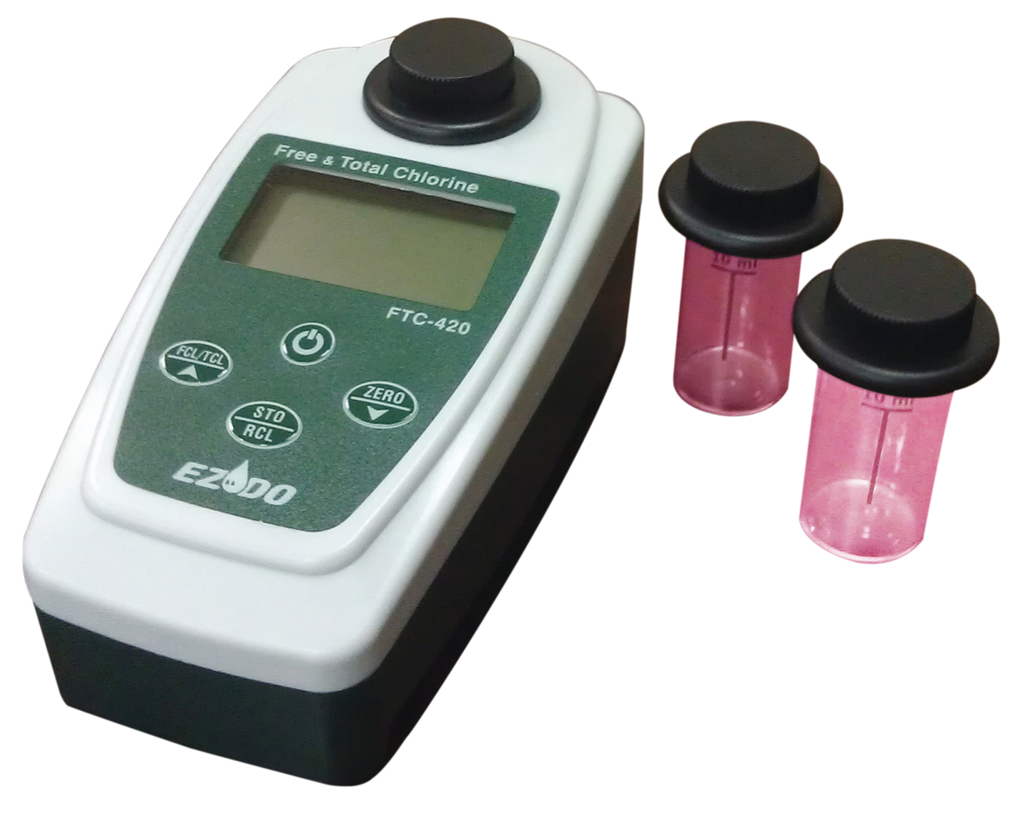
使用说明书
FTC-420 手持式余氯/总氯测定仪
深圳市华沃智创技术有限公司
原产地：华美台湾
原产地
前言:
感谢购买深圳市华沃智创技术有限公司系列产品，FTC-420内建微电脑功能，可有效测量余氯和总氯。主机设计方便携带与查看数值。我们建议您详阅本手册，并依指示操作。

特点:
- 采用拥有自主知识产权国际最先进的试纸检测技术。缩短检测步骤和时间。

- 内建微电脑运算，测量反应迅速且精准。

- 采分光/DPD法原理，准确度佳。

- 大型液晶屏幕显示(45*25mm)，读值方便。

- 具数据锁定功能，并可储存150组数据。

- 电池剩余电量显示，停止动作10分钟后自动关机。

规格说明

测量范围 | 0 ~ 5.00 ppm
分辨率 | 0.01 ppm
精确度 | ± 0.03 + 1 digit at＜2.00 ppm  ± 3% FS + 1 digit at＞2.00 ppm
反应时间 | ＜5 seconds
操作环境 | 0 ~ 50 ℃, ＜85% RH
样品所需量 | 10 ml
储存数值 | Storage /recall up to 150 points
电源 | DC 1.5V (UM4, AAA) battery x 4
尺寸 | 70 x 135 x 65 mm
重量 | 168 g(含电池)

标准配备
仪器本体、余氯试片(DPD-1)*50 pcs、总氯试片(DPD-4)*50 pcs、样品玻璃瓶*3、塑料杯、清洁布、电池、便携收纳盒、使用说明书。

屏幕显示说明:

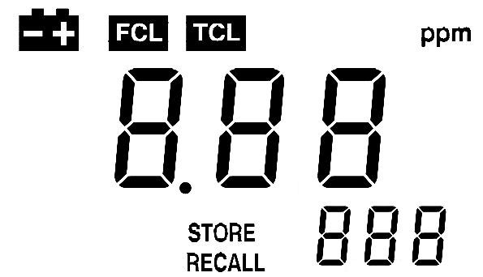
1.
2.
7.
3.

4. 5. 6.

- 电量显示
- 测量参数(余氯FCL / 总氯TCL)
- 测试数值
- 记忆值重现模式
- 储存模式
- 已记忆值数量
- 量测单位

按键功能说明

 | 电源开关功能键
 | 功能选择键。(余氯FCL / 总氯TCL)  作为记忆值重现模式时，上下键查看储存值。
 | 零点校正键。  作为记忆值重现模式时，上下键查看储存值。
 | 储存数值键。  长压3秒钟可进入存储记忆查看模式。

使用前准备

- 以螺丝起子旋开电池盖，装入4颗电池。
- 确认样品瓶清洁且干燥。
- 确认试剂片清洁且干燥，请保存于通风不潮湿环境。
- 按下电源开关以开机备用。

校正程序

- 按电源键 启动仪表，确认屏幕显示。
- 短按 ，选择测量参数(余氯FCL / 总氯TCL)。
- 取出样品瓶，旋开其上盖，加入待测水样至10ml刻度位置，并用清洁布擦拭瓶身，避免外部液体影响测量。
- 将样品瓶放入仪器凹槽，并确认刻度线对准主机箭头指示处。(如下图所示)
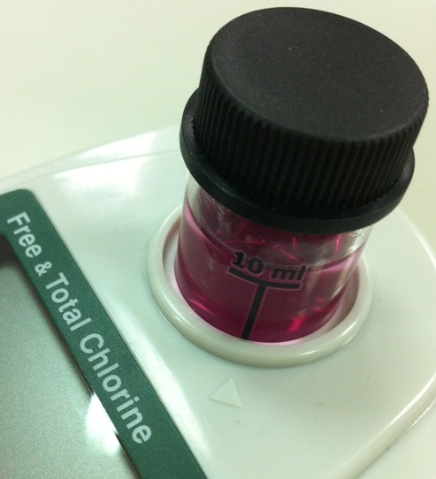

- 注意一 : 请务必将刻度线对齐箭头指示。

- 短按 2~3秒，进行零点校正程序。
- 待数值停止闪烁并显示为”0.00”时，再将样品瓶取出。
- 取出样品瓶，旋开其上盖，并放入1支试片(余氯DPD-1 / 总氯DPD-4)，顺时针轻轻并充分搅拌约20秒。丢弃试纸条。
- 将上盖旋紧后，并用清洁布擦拭瓶身，避免外部液体影响测量。
- 再将样品瓶放入仪器凹槽，并确认刻度线对准主机箭头指示处。
- 轻按 键，将可显示测试值(余氯FCL / 总氯TCL)。
- 测试完成后，请将样品瓶以蒸馏水清洗干净并干燥，以便不影响下次测试。

- 注意一：当电池出现闪烁指示时请及时更换电池，否则会影响检测结果。
- 注意二 : 请不要用粗糙的布或纸张来清洁样品瓶，以避免瓶身刮伤，影响光线折射，导致数值不准确。
- 注意三 : 试片请放置通风干燥处，避免其潮湿损耗。要求温度和湿度保持在90°F/32℃以下。避免强光直射。

记忆及重现功能:

- 在测量模式下按下 键液晶显示屏则会出现 Store 字样及第几组记忆字样。
- 长按 3秒钟呼叫出记忆内容，使用 或 键选择第几组之记忆，如欲离开此功能则长按 键3秒钟离开此功能。
- 清除所有记忆内容，在记忆重现功能下，同时按下 键3秒钟，自动清除所有记忆并离开此功能回到之前测试功能。

